2009年江苏省化学竞赛试题
（本试卷共21题，用2小时完成，全卷共120分；）
第一卷（选择题 共48分）
一、选择题（本题包括8小题，每小题3分，共24分。每小题只有一个选项符合题意）
1．美籍华裔科学家钱永键等三位科学家因在发现和研究各种绿色荧光蛋白方面做出杰出贡献而获得2008年诺贝尔化学奖。下列有关说法中，不正确的是
A．绿色荧光蛋白分子中氨基酸排列顺序一定相同
B．绿色荧光蛋白能发生颜色反应及盐析、变性等
C．绿色荧光蛋白可发生水解反应生成多种氨基酸
D．绿色荧光蛋白可用于跟踪生物细胞的分子变化
2．N_{A}表示阿伏加德罗常数的值。下列说法中正确的是
A．标准状况下，22.4L NO和11.2L O₂混合后气体的分子总数为N_{A}
B．任何条件下，4.6g Na和足量的O₂完全反应失去电子数都为0.2N_{A}
C．常温条件下，pH＝2的稀醋酸溶液中所含有的H＋离子数大于0.01N_{A}
D．加热条件下，0.2mol浓硫酸与足量铜反应生成SO₂分子数为0.1N_{A}
3．下列溶液中，能大量共存的离子组是
A．Ba^{2＋}、Cu^{2＋}、C1－、NO₃－ B．Ca^{2＋}、A1^{3＋}、Br－、ClO－
C．NH₄＋、K＋、HSO₃－、CO₃^{2－} D．Na＋、K＋、MnO₄－、I－
4．下列实验装置图正确的是
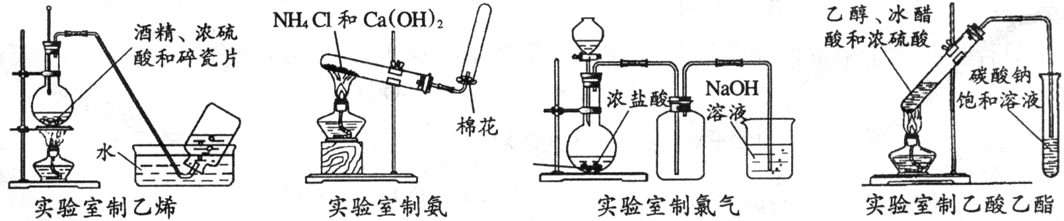
MnO₂
A． B． C． D．
5．通过对实验现象的观察、分析推理得出正确的结论是化学学习的方法之一，对下列实验现象或实操作解释正确的是
 | 现象或操作 | 解 释
A | KI淀粉溶液中通人Cl₂溶液变蓝 | Cl₂能与淀粉发生显色反应
B | 苯酚中滴加溴水有白色沉淀 | 苯酚与溴发生了加成反应
C | 某溶液中加入硝酸酸化的氯化钡溶液，有白色沉淀生成 | 说明该溶液中含有SO₄^{2－}
D | 蒸馏时，应使温度计水银球靠近蒸馏烧瓶支管口 | 此位置指示的是被蒸馏物质的沸点
6．下列离子方程式书写正确的是
A．向Mg(HCO₃)₂溶液中加入足量的澄清石灰水：
Mg^{2＋}＋2HCO₃－＋Ca^{2＋}＋2OH－＝MgCO₃↓＋CaCO₃↓＋2H₂O
B．Fe₂O₃溶于足量的氢碘酸中：Fe₂O₃＋6H＋＝2Fe^{3＋}＋3H₂O
C．向NH₄A1(SO₄)₂溶液中滴人Ba(OH)₂溶液恰使SO₄^{2－}沉淀完全
NH₄＋＋Al^{3＋}＋2SO₄^{2－}＋2Ba^{2＋}＋4OH－＝Al(OH)₃↓＋NH₃·H₂O＋2BaSO₄↓
D．用铜电极做盐酸溶液的导电实验：2H＋＋2Cl－H₂↑＋Cl₂↑
7．用惰性电极电解一定浓度的硫酸铜溶液，通电一段时间后，向所得溶液中加入0.1mol氢氧化铜后恰好恢复到电解前的浓度和pH。则电解过程中转移电子的物质的量为
A．0.4mol B．0.3 mol C．0.2mol D．0.1 mol
8．高铁电池是一种新型可充电电池，与普通高能电池相比，该电池能长时间保持稳定的放电电压。高铁电池的总反应为：3Zn＋2K₂FeO₄＋8H₂O3Zn(OH)₂＋2Fe(OH)₃＋4KOH，下列叙述不正确的是
A．放电时负极反应为：Zn－2e－＋2OH－＝Zn(OH)₂
B．充电时阳极反应为：Fe(OH)₃－3e－＋5OH－＝FeO₄^{2－}＋4H₂O
C．放电时每转移3mol电子，正极有1mol K₂FeO₄被还原
D．放电时正极附近溶液的pH不变
二、选择题（本题包括6小题，每小题4分，共24分。每小题有一至两个选项符合题意。）
9．下列叙述正确的是
A．某单烯烃的碳原子数小于或等于8，其与HBr加成反应的产物只有一种结构，符合条件的单烯烃有6种
B．对于可逆反应，增大反应物浓度可增加活化分子百分数，从而使反应速率增大
C．将AlCl₃溶液和NaAlO₂溶液分别蒸干和灼烧，所得产物的成分均为Al₂O₃
D．c(NH₄＋)相等的(NH₄)₂SO₄溶液、(NH₄)₂Fe(SO₄)₂溶液和NH₄Cl溶液：
c[(NH₄)₂Fe(SO₄)₂]＜c[(NH₄)₂SO₄]＜c[NH₄Cl]
10．已知NaHSO₃溶液呈酸性、NaHCO₃溶液呈碱性。对于浓度均为0.1mol/L的NaHSO₃ 溶液和NaHCO₃溶液，溶液中各粒子的物质的量浓度存在下列关系（R表示S或C），其中正确的是
A．c(Na＋)＞c(HRO₃－)＞c(H＋)＞c(RO₃^{2－})＞c(OH－)
B．c(Na＋)＋c(H＋)＝c(HRO₃－)＋c(RO₃^{2－})＋c(OH－)
C．c(H＋)＋c(H₂RO₃)＝c(RO₃^{2－})＋c(OH－)
D．两溶液中c(Na＋)、c(HRO₃－)、c(RO₃^{2－})分别相等
11．“人文奥运、科技奥运、绿色奥运”是2008年北京奥运会的重要特征。其中禁止运动 员使用兴奋剂是重要举措之一。以下两种兴奋剂的结构分别为：
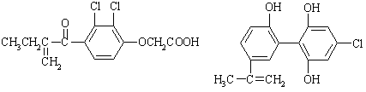
①利尿酸 ②兴奋剂X
关于它们的说法中正确的是
A．在兴奋剂X的水溶液中滴入酸性KMnO₄溶液，只氧化分子中的碳碳双键
B．1mol利尿酸与氢反应，最多消耗2mol H₂
C．兴奋剂X遇到FeCl₃溶液显色，利尿酸可使溴的四氯化碳溶液褪色
D．兴奋剂X分子中的所有碳原子可能共平面
12．自然界各种原生铜的矿物经氧化转变为可溶性的CuSO₄溶液，经淋滤作用后溶液向地壳深部渗透，CuSO₄溶液遇到深层的闪锌矿（ZnS）或方铅矿，都会慢慢变为铜蓝。以下说法正确的是
A．淋滤作用相当于化学操作中的过滤 B．方铅矿的主要成分可能是Pb(NO₃)₂
C．ZnS的溶解度小于铜蓝 D．铜蓝的主要成分是CuS
13．某温度下，碳酸钠饱和溶液质量分数为a %，向其中加入m mol Na₂CO₃·5H₂O或n mol Na₂CO₃，可析出相同质量的Na₂CO₃·10H₂O晶体，下列叙述正确的是
A．a可能为40，m＞n B．a可能为40，m＝n
C．a可能为30，m＞n D．a可能为30，m＜n
14．下列有关四幅图像叙述正确的是
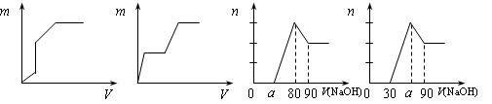
A． B． C． D．
A．向盐酸酸化的MgSO₄溶液中加入Ba(OH)₂溶液，产生的沉淀质量m与加入的体积V之间的关系不可能是图I
B．向盐酸酸化的MgSO₄溶液中加入Ba(OH)₂溶液，产生的沉淀质量m与加入的体积V之间的关系有可能是图Ⅱ
C．把一块镁铝合金投入到1mol/L HCl溶液里，待合金完全溶解后，往溶液里加入1mol/I NaOH溶液，生成沉淀的物质的量随加入NaOH溶液体积变化的关系如图Ⅲ所示，则n(Mg)/n(A1)的最大值为2
D．把一块镁铝合金投入到1mol/L HCl溶液里，待合金完全溶解后，往溶液里加入1mol/L NaOH溶液，生成沉淀的物质的量随加入NaOH溶液体积变化的关系如图Ⅳ所示，则a的取值范围为80＜a＜90
第二卷（非选择题 共72分）
15．（8分）茶、咖啡、可乐等饮料能使人提神醒脑，活跃思维，这主要因为其中含有的咖啡因所起的功效。咖啡因是一种生物碱，在茶叶中的含量约为3-5％，其结构式如下。茶叶中除了含有咖啡因以外，还含有没食子酸和二棓酰基等多种物质。（结构如下）
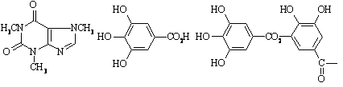
咖啡因 棓酸（没食子酸） 二棓酰基
现采用微型试验从茶叶中分离咖啡因，采用的实验步骤为：
在50mL烧杯中加入1.1 g无水碳酸钠和10mL水，小火加热使固体溶解。称取1.0g茶叶，用纱布扎成小茶袋，放人上述水溶液中，盖上表面皿，小火煮沸30分钟，冷却至室温，取出纱布袋，将茶液倒人试管中并加入2.0mL的CH₂Cl₂。备一根长约10cm的玻璃滴管，末端塞一小团脱脂棉，其中装入2g无水Na₂SO₄。用滴管仔细吸出试管中下层的CH₂Cl₂，并通过玻璃滴管内的Na₂SO₄层过滤到蒸馏瓶中。把CH₂Cl₂提取液置于热水浴中蒸馏回收CH₂Cl₂，最后再用水泵减压浓缩，即得到灰白色的粗咖啡因。
⑴ 实验中使用无水Na₂SO₄的作用是 。
⑵ 在茶叶的水提取液中加碱的目的是 。
⑶ 茶液与CH₂Cl₂的混合液如用分液漏斗分液，CH₂Cl₂层应从分液漏斗的 放出（填“上口”或“下口”）。
⑷ 若要从咖啡中提取咖啡因，则绿原酸是咖啡的热水提取液的成分之一。
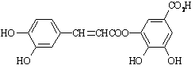 绿原酸
绿原酸可能有顺反异构吗? （填“是”或“否”）。
16．（10分）菠菜是常见蔬菜，100g菠菜中含有的营养成分为：草酸0.2-0.3g，水91.2g， 蛋白质2.6g，脂肪0.3g，纤维素1.7g，糖类2.8g，维生素B₁ 0.04mg，维生素B₂ 0.11mg，维生素C 32mg，维E 1.74mg，Fe 2.9mg，Se 0.97g，胡萝卜素2.92mg，视黄醇0.487mg等。
⑴ 菠菜中铁的主要存在价态是 。
⑵ 验证菠菜中草酸的存在要先把草酸从菠菜中分离出来，然后利用钙离子将草酸从溶液中以沉淀（A）的形式分离，过滤后用酸重新溶解、蒸发、结晶（B）。沉淀A的化学式是 。
⑶ 结晶B在热天平差热分析联用的仪器中加热，测得在0-120℃、120-450℃、450-800℃三区间失重率之比为9:14:22，确定B的化学式 ，写出三个区间分解反应方程式 。
⑷ 定量测定结晶中B的含量：取结晶固体0.1280g加入0.2mol/L 盐酸15mL（用量筒量取），使固体全部溶解，然后用0.0200mol/L 的KMnO₄溶液滴定，至锥形瓶中紫色不褪，用去KMnO₄溶液16.20mL。计算结晶中B百分含量 。
17．（8分）A物质是实验室一种五色有毒的挥发性液体，由X、Y两种短周期元素组成。A在空气中极易着火生成B气体和C气体，且反应前后总体积几乎不变；A不溶于水，但加热到423K可以和水反应，生成B气体和D气体，D有臭鸡蛋气味，只含两种元素，其中一种是Y。在交流放电的情况下，A分解生成E气体、F固体两种物质，E物质和B化学式量几乎相等，含Y元素约72.7％；F是环状单质分子，具有冠状结构，易溶于A，F的式量约是C的4倍。
⑴ 写出结构简式。
A 、B 、C 、D 、E 、F 。
⑵ 自发现富勒烯以来，其神奇的结构和性能引起了人们对碳原子团簇广泛和深入的研究。厦门大学化学系对F物质的原子团簇进行了理论计算，发现除了冠状结构外还有多种结构。其中一种F₁结构中一配位和三配位原子数目相等；另外一种F₂是一种椅式结构原子团簇增加2个原子形成，F₁、F₂都是F的同分异构体。请画出这两种结构的原子团簇。
18．（12分）七水硫酸镁（MgSO₄·7H₂O）为白色细小四角柱状结晶，无臭，味苦，在干燥空气中易风化，易溶于水，缓溶于甘油，微溶于乙醇，热至68℃以上熔化。在印染、造纸和医药等工业上都有广泛的应用，利用化工厂生产硼砂的废渣——硼镁泥可制取七水硫酸镁。
表1 硼镁泥的主要化学成分
成分 | MgO | SiO₂ | Fe₂O₃ | CaO | B₂O₃ | Al₂O₃ | MnO | CO₂
质量分数% | 25-38 | 18-25 | 6-15 | 1-3 | 1-2 | 1-2 | 1-2 | 15-20
表2 部分阳离子以氢氧化物形式完全沉淀时溶液的pH
沉淀物 | Al(OH)₃ | Fe(OH)₃ | Fe(OH)₂ | Mn(OH)₂ | Mg(OH)₂
pH值 | 4.7 | 3.2 | 9.7 | 10.4 | 11.2
硼镁泥制取七水硫酸镁的工艺流程如下：
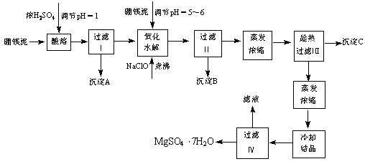
根据以上流程图并参考表格数据，试回答下列问题：
⑴ 硼镁泥是硼镁矿生产硼砂（Na₂B₄O₇·10H₂O）时的废渣。将硼镁矿（2MgO·B₂O）锻烧、粉碎后加水和纯碱，在加热加压下通入CO₂可得硼砂。此反应为熵减小反应， 试写出反应方程式： 。
⑵ 沉淀A中除二氧化硅外，还含有硼酸，硼酸微溶于水，为一元弱酸，其酸性不来源于羟基的电离，写出硼酸水溶液电离方程式 。
⑶ CaSO₄的溶解度随温度升高变化不明显，在得到沉淀C时，对蒸发浓缩后的溶液却要进行趁热过滤，原因是 。
⑷ 经对沉淀B进行分析，发现其中含有二氧化锰，用方程式解释原因： 。
⑸ 用正三辛胺（TOA）做萃取剂，磺化煤油做稀释剂，通过有机萃取也可以用来除去硫酸镁浸出液中的铁。其主要反应如下：
Fe^{2＋}＋H₂O＝Fe(OH)^{2＋}＋H＋ ⑴
Fe(OH)^{2＋}＋SO₄^{2－}＝Fe(OH)SO₄ ⑵
2R₃N＋H₂SO₄＝(R₃NH)₂SO₄ ⑶
Fe(OH)SO₄＋(R₃NH)₂SO₄＝Fe(OH)SO₄·(R₃NH)₂SO₄ ⑷
试问：浸出液初始pH须加H₂SO₄调至0.9左右，pH＞1.5时不利于萃取。试给出须加H₂SO₄的两个理由
。
pH＜0.5亦不利于萃取，给出其主要原因
。
19．（12分）黄酮醋酸类化合物具有黄酮类化合物抗菌、消炎、降血压、保肝等多种生理活性和药理作用，尤其是近年来报道此类化合物具有独特抗癌活性。下面的方法采用对甲酚作为起始原料，通过一系列反应合成化合物黄酮F（化学式为C₁₈H₁₂O₂NBr），为黄酮醋酸的前体化合物）。其进一步水解即得黄酮醋酸。合成路线如下：
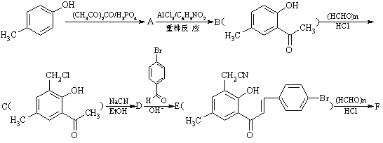
对于F，分子中存在3个六元环，E和F在化学式上相差2个H原子。
⑴ 请画出A、D、F的结构简式
A 、D 、F ；
⑵ B有多种同分异构体，请写出一种含苯环、羰基和一个手性碳原子的同分异构体：
。
⑶ A可能发生的化学反应的类型有 。（写出二种）
⑷ 化合物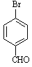的系统名称是 。
⑸ D经过水解后的产物可通过缩聚反应生成高分子化合物，写出该缩聚反应的方程式 。
20．（10分）二氧化硫和氮的氧化物是大气的主要污染物，防止和治理环境污染是当前环保工作的重要研究内容之一。
⑴ 一定条件下，2SO₂(g)＋O_{２}(g)2SO₃(g)，向2L密闭容器中通人2mol SO2(g)、1mol O₂(g)和0.2mol SO₃(g)，2min后反应达到平衡时，测得SO₂的转化率为50％，则该可逆反应的平衡常数K＝ ；恒温下，若往容器中再加入2mol SO₂(g)，则重新达到平衡时SO₂的总转化率 50％（选填“＞”、“＜”或“＝”）。
⑵ 用CH₄催化还原NO_{x}为N₂可以消除氮氧化物的污染。试写出总反应方程式：
，现有1L NO₂、NO混合气体NO_{x}，将其还原成N₂，需同温同压下CH₄的体积0.4L，则混和气体中NO₂、NO的物质量之比为 。
⑶ 新型纳米材料氧缺位铁酸盐（ZnFe₂O_{x}），由铁酸盐（ZnFe₂O₄）经高温还原制得，常温下，它能使工业废气中的酸性氧化物分解除去，转化流程如图所示：
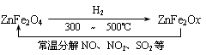
若2mol ZnFe₂O_{x}与SO₂可生成0.75mol S，x＝ 。则可分解⑵中混和气体V＝
L。

21．（12分）氢是最小的原子，但是它对于世界上物质结构和种类的丰富性却起着举足轻重的作用。氢与许多元素都能形成简单的无机小分子，其分子结构往往与中心原子的性质有关。
⑴ NH₃、PH₃、AsH₃、SbH₃分子的键角分别为107.3、93.3、91.8、91.3度，试解释其键角逐渐减小的原因 。
⑵ 试预测CH₄、NH₃、H₂O分子的键角大小顺序 。
⑶ 最新研究发现，水能凝结成13种类型的结晶体，除普通冰以外其余各自的冰都有自己奇特的性质：有在－30℃才凝固的超低温冰，它的坚硬程度可和钢相媲美，能抵挡炮弹轰击；有在180℃高温下依然不变的热冰；还有的冰密度比水大，号称重冰。
① 重冰属于立方晶系，结构如左下图，晶胞参数a＝0.333.7pm（即图中立方体的边长，1pm＝10^{－12}m），计算其密度为 。其中氧原子的杂化方式为 。
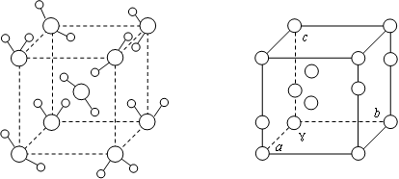
② 普通冰属于六方晶系，晶胞参数为a＝452pm，c＝737pm，γ＝120°，如右上图，白球表示氧原子，一个晶胞中有4个水分子，计算其密度为 。并与重冰比较，可能的原因为 。
参考答案
1．A 2．B 3．A 4．D 5．D 6．C 7．A 8．D
9．D 10．C 11．CD 12．AD 13．C 14．BC
15．⑴ 干燥CH₂Cl₂提取液 ⑵ 在茶叶水中还含有除咖啡因外的其他有机物，在提取液中加碱，可以把茶叶水中其他溶于水的有机物（如没食子酸）除去 ⑶ 下口 ⑷ 是
16．⑴ +2 ⑵ CaC₂O₄ ⑶ CaC₂O₄·H₂O CaC₂O₄·H₂O＝CaC₂O₄+H₂O CaC₂O₄＝CaCO₃+CO CaCO₃＝CaO+CO₂ ⑷CaC₂O₄+HCl=H₂C₂O₄+CaCl₂ 5H₂C₂O₄+2MnO₄⁻+6H⁺=2Mn²⁺+10CO₂↑+8H₂O
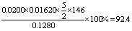
17．⑴ CS₂ CO₂ SO₂ H₂S CS S₈ 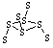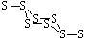
18．⑴ 2MgO·B₂O₃+Na₂CO₃+CO₂=Na₂B₄O₇+2MgCO₃ ⑵ H₃BO₃+H₂OH⁺+[B(OH)₄]⁻
⑶ 防止较低温度下七水硫酸镁晶体析出 ⑷ Mn²⁺+ClO⁻+H₂O=MnO₂↓+2H⁺+Cl⁻
⑸ 碱性条件下，Fe³⁺会水解，生成Fe(OH)₂⁺和Fe(OH)₃，无法萃取，要生成Fe(OH)SO₄·(R₃NH)₂SO₄，需要H₂SO₄作反应物酸性太强，Fe(OH)²⁺被破坏为Fe³⁺ (R₃NH)₂SO₄+H₂SO₄=2(R₃NH)HSO₄，不能生成Fe(OH)SO₄·(R₃NH)₂SO₄
19．⑴ 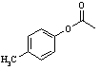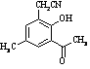 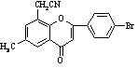 ⑵ 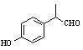
⑶ 加成、取代 ⑷ 对-溴苯甲醛或4-溴苯甲醛
⑸ 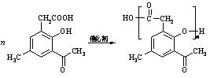
20．5.76 < xCH₄+4NO_{x}=2N₂+xCO₂+2xH₂O 3:2=1.5 3.25 21
21．⑴ 中心原子的电负性越大，相应的键角越大 sp³ ⑵ CH₄>NH₃>H2O ⑶ 1.61g/cm³
⑷ 0.92g/cm³ 可能原因：重冰晶体中，每个水分子与周围水分子形成更多的氢键，从而结合力比普通冰更强，更致密，所以密度更大。

